月度投资者信心调查专报

（2015年第11期 总第92期）

中国证券投资者保护基金有限责任公司
2015年11月27日
中国证券市场投资者信心指数简介
为了解我国证券市场投资者在当前经济和市场环境下的投资心理和预期变化，2008年4月，投保基金公司在借鉴国内外投资者信心理论研究和调查工作实践的基础上，自主编制中国证券市场投资者信心指数。该指数以月度为单位，从国内经济基本面、国内经济政策、国际经济和金融环境、股票估值指标、大盘乐观指标、大盘反弹指标、大盘抗跌指标、买入指标八个指标进行描述。
中国证券市场投资者信心指数数值介于0-100之间，50为中性值。指数大于50时，表示投资者中持乐观、积极看法的比例大于持悲观、消极看法的比例，投资者信心整体偏向乐观。指数值越高，表示投资者信心越强。指数小于50时，表示投资者中持乐观、积极看法的比例小于持悲观、消极看法的比例，投资者信心整体偏向悲观。

2015年11月中国证券市场投资者信心调查分析报告

本期中国证券市场投资者信心调查自2015年11月20日起依托投保基金公司投资者调查固定样本库进行，其中包括1,375名个人投资者和186名一般机构投资者，发放调查问卷共计1,561份。截至11月27日，收回有效问卷1,462份，有效问卷回收率达到93.7%。
调查结果显示，11月中国证券市场投资者信心指数达到57.8，环比上升4.5%，投资者信心指数连续第三个月上升。子指数方面，国内经济基本面、国内经济政策指数分别达到58.5和63.7，环比上升0.5%和3.6%；国际经济金融环境指数与上月持平，同为49.8；大盘乐观、大盘反弹和大盘抗跌指数分别达到59.1、55.1和61.5，环比上升4.4%、3.4%和3.7%；股票估值指数为46.5，环比微降1.1%，继续保持稳定；买入指数成为本月环比上升幅度最大的子指数，达到55.1，环比上升7.6%。
11月，在经历了月初快速反弹后，市场呈现上有压力下有支撑的格局，逐渐进入震荡整理阶段。同时，在改革持续推进的背景下，一系列利好政策也在增强市场信心，结构性投资机会及局部热点频现。投资者信心指数自9月重回乐观区间后，呈现稳步回暖态势。从本月调查结果来看，短期震荡并未改变投资者对于大盘未来向好的预期。

2015年11月与2015年10月投资者信心指数比较表
 | 2015年10月 | 2015年11月 | 环比变化
信心指数 | 55.3 | 57.8 | 2.5
国内经济基本面 | 58.2 | 58.5 | 0.3
国内经济政策 | 61.5 | 63.7 | 2.2
国际经济金融环境 | 49.8 | 49.8 | —
股票估值 | 47.0 | 46.5 | -0.5
大盘乐观 | 56.6 | 59.1 | 2.5
大盘反弹 | 53.3 | 55.1 | 1.8
大盘抗跌 | 59.3 | 61.5 | 2.2
买入 | 51.2 | 55.1 | 3.9
11月投资者信心主要呈现以下几个特点：
一、投资者总体信心稳中有升
本月，除股票估值指数微降、国际经济金融环境指数与上月持平以外，其他六项子指数均有所上升。其中，买入指数上升较为明显且达到近六个月以来的最高值。投资者总体信心继续保持乐观并连续第三个月稳步回升。
二、投资者对国内经济基本面的信心保持稳定
11月国内经济基本面指数（DEFI）达到58.5，较上月（58.2）上升了0.3，投资者对国内经济基本面有利于股市的信心保持稳定。其中，有32.2%的投资者认为国内经济基本面对未来三个月的股市会产生有利影响，17.2%的投资者认为可能会产生不利影响，认为影响不大和影响不确定的投资者分别占比为38.8%和11.8%。
三、投资者对国内经济政策有利于股市的信心增强
11月国内经济政策指数（DEPI）达到63.7，较上月（61.5）上升2.2。其中，38.4%的投资者认为国内经济政策将会对未来三个月的股市产生有利影响，35.8%的投资者认为影响不大，14.1%的投资者预计可能产生不利影响，回答影响不确定的投资者占比为11.7%。
四、投资者对国际经济和金融环境的信心与上月持平
本月国际经济和金融环境指数（IEFEI）为49.8，与上月持平。其中，有23.2%的投资者认为国际经济和金融环境对我国未来三个月的股市将产生有利影响，有23.5%的投资者认为会产生不利影响，37.4%的投资者认为影响不大，认为影响不确定的投资者比例为15.9%。
五、股票估值指数保持稳定
11月股票估值指数（SVI）达到46.5，较上月（47.0）微降0.5。其中，15.4%的投资者认为目前股票价格低于其真实价值或合理投资价值，48.5%的投资者认为差不多，21.3%的投资者认为目前股票价格高于其真实价值或合理投资价值，另有14.8%的投资者回答不确定。
六、投资者对大盘未来走势抱有乐观预期
11月大盘乐观指数（LCOI）达到59.1，较上月（56.6）上升2.5；大盘反弹指数为55.1（上月为53.3）；大盘抗跌指数达到61.5（上月为59.3）。其中，投资者认为上证综指在未来一个月会上涨的为26.6%（上月27.5%），48.0%的投资者看平，认为有可能下跌的占15.2%（上月17.6%），另有10.2%的投资者回答不确定；预计在未来三个月会上涨的投资者占33.8%（上月31.4%），41.1%的投资者看平，认为可能下跌的占12.9%（上月18.0%），回答不确定的投资者占12.2%。可以看出，看跌大盘未来一个月和三个月走势的投资者比例进一步下降。
本月买入指数（BII）达到55.1（上月51.2）。其中，在未来三个月内考虑增加投资于股票资金量的投资者占比21.6%（上月17.2%），考虑减少资金量的占13.5%（上月15.2%），45.4%的投资者选择维持现有资金量，另有19.5%的投资者回答不确定。

附件：中国证券市场投资者信心指数及其各项子指数图

附件：
中国证券市场投资者信心指数及其各项子指数图
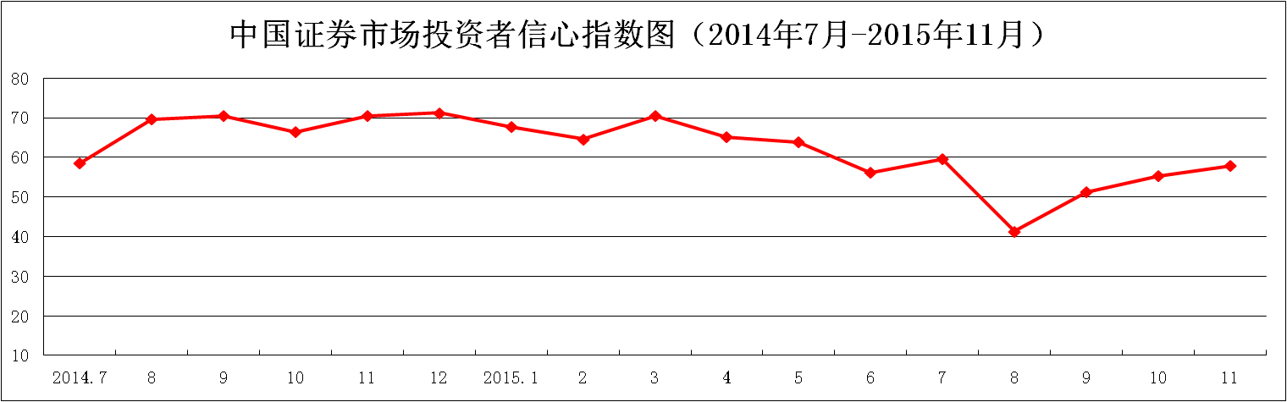

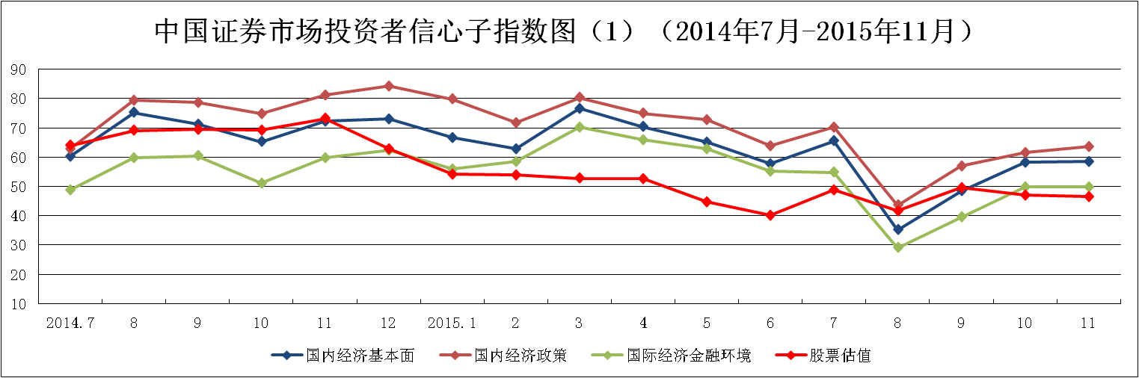
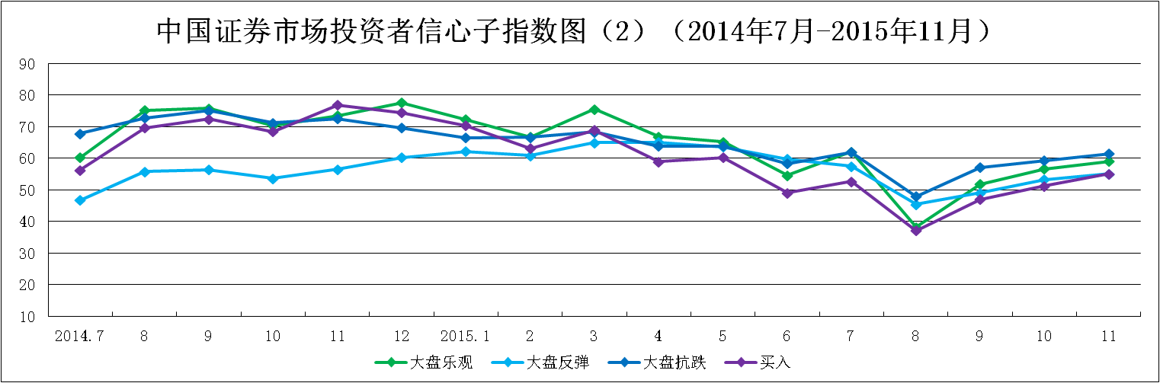
说明：信心指数取值范围为[0，100]，50为中性值。

